Exercicis:
1. Marca els pintors que són del segle d'Or espanyol:

□ Diego Velázquez
□ Bartolomé Esteban Murillo
□ Francisco de Goya
□ Francisco Zurbarán
2. Digues de qui és cada pintura:

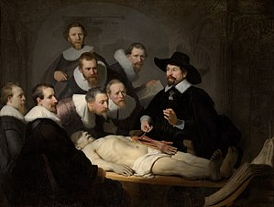 | 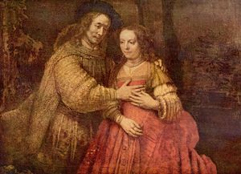
_____________________________ | ______________________________
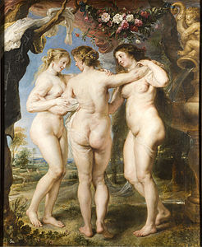 | 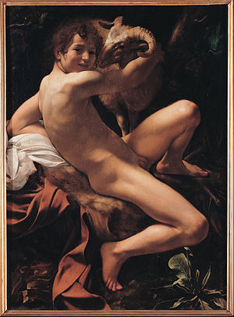
____________________ | ____________________

3. Preguntes ràpides
- Quin país va fer un monopoli comercial a l'Índia?
- Quin país va conrolar la ruta dels metalls preciosos?
- Qui va expulsar a qui de la ruta de les espècies?
- Quina classe social finançava la monarquia?
- Quina va ser la causa de la guerra dels 30 anys?
- Quines conseqüències va tenir?
4. Quines són les característiques de la monarquia absoluta. Marca veritable o fals?

Característiques | V | F
Va sorgir al segle XVII
El monarca té el poder absolut
L'autoritat venia de Déu
El monarca en ser absolut, no rebia cap ajuda
El millor exemple de la monarquia absoluta són els reis catòlics

5. Completa les frases següents amb la paraula adequada.
- El Barroc va nèixer a __________.
- El Barroc va ser utilitzat pels poderosos amb finalitats __________.
- Les seves obres amb el moviment es va buscaven el __________, transmetre emocions.
- __________ i __________ van cobrar la mateixa importància.
- Les seves obres es caracteritzen també per ser __________ recargolades i __________.
- Gràcies a la utilització de corbes i de formes irregulars les seves escenes i personatges donaven sensació de __________.

